Ryžový nákyp
500 g ryže umyjeme, dáme variť do 500 ml vody, občas premiešame, prilejeme 500 ml
mlieka a uvaríme domäkka. Necháme vychladnúť.

4 vajcia rozbijeme, bielky vyšľaháme do peny, pridáme po lyžiciach 125 g cukru, stále šľaháme. Žĺtky vymiešame so 125 g cukru a 250 g margarínu. Zmiešame s vychladnutou ryžou a vyšľahanými bielkami.

Zapekaciu misu alebo pekáč /rozmer 20x33 cm/ vymastíme a vysypeme strúhankou a rozotrieme polovicu ryžovej hmoty, 740 ml zavárané ovocie scedíme, pokrájame na menšie kúsky, uložíme na ryžovú hmotu, posypeme škoricou a rozotrieme druhú polovicu ryžovej hmoty.

Pečieme v rúre vyhriatej na 180°C 30 minút do zlatista. Po vychladnutí posypeme práškovým a vanilkovým cukrom. Podávame s nálevom z ovocia, ktorý sme získali po scedení.

Vypíš suroviny na ryžový nákyp ..................................................................
..................................................................
..................................................................
..................................................................
..................................................................
..................................................................
..................................................................

Koľko stojí 1 kg ryže ................................
1 l mlieka ................................
10 vajec ................................
1 kg cukru ................................
250g margarín................................
1 kompót ................................

Spolu ................................

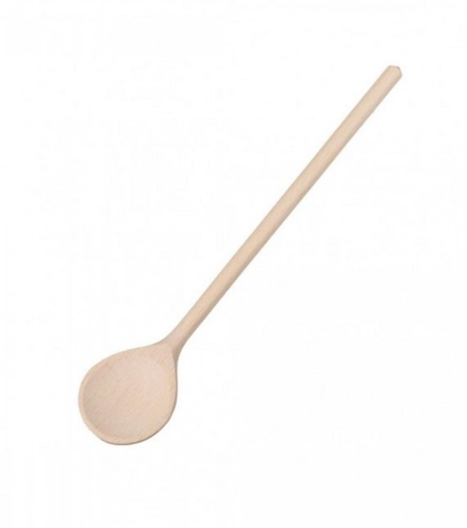
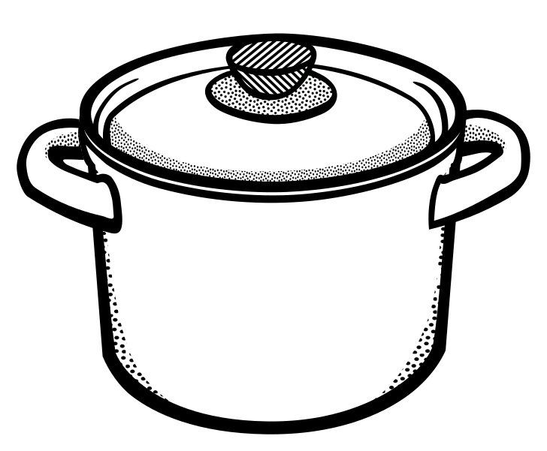

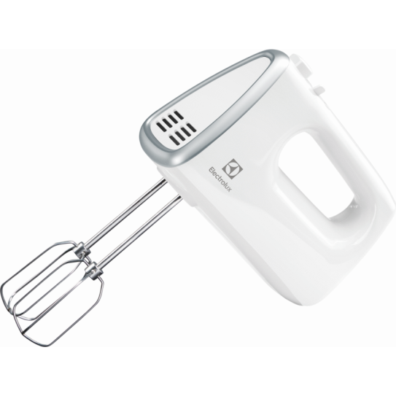
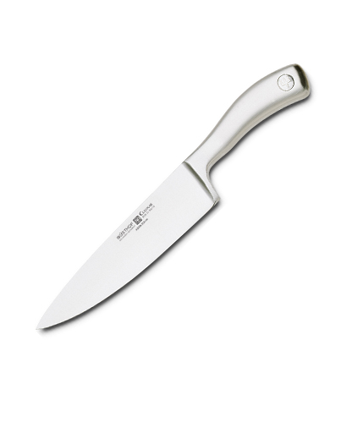

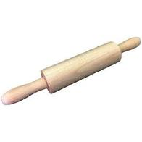
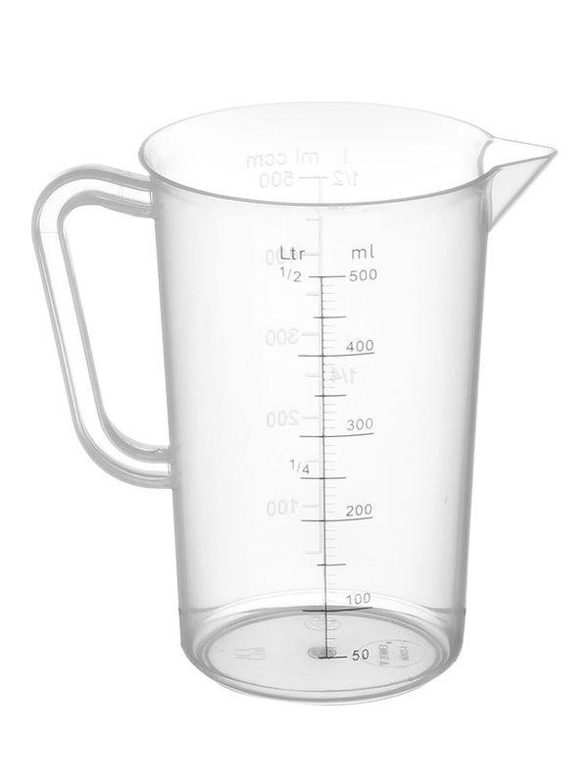

Preškrtni pomôcky, ktoré nepotrebujeme pri príprave ryžového nákypu.
Vieš ako sa pomôcky volajú?
Skús upiecť ryžový nákyp a urob foto ak sa podarí.

Meno a priezvisko.........................................................................................................

